Visita nuestro Nuevo Portal: http://www.barometrointernacional.com.ve
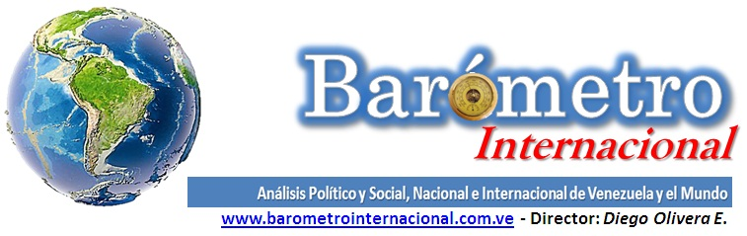

Cierta ceguera humana por conveniencia

Por Rómulo Pardo Silva

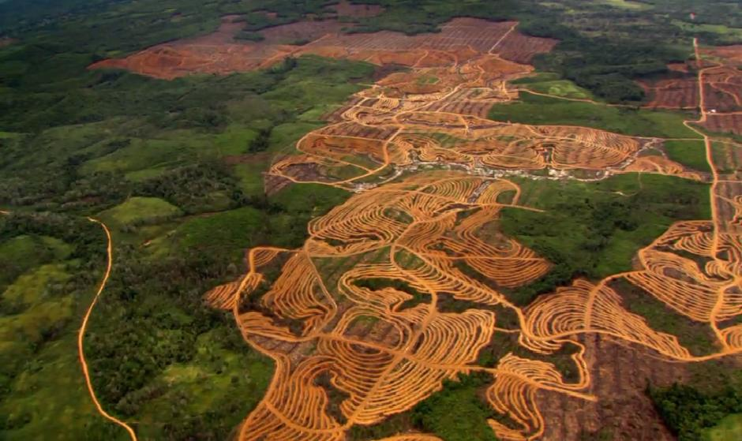
Gran parte de la humanidad no ve sucesos históricos enormes a su alrededor. Es cierto que los empresarios de periodistas manejan la información pero algo se filtra y no le importa.
Hay una masacre de seres vivos en cada segundo sin detenerse.

El informe Planeta Vivo presentado recientemente por el Fondo Mundial para la Naturaleza (WWF) y la Sociedad Zoológica de Londres estima que para el año 2020 las poblaciones de aves, peces, mamíferos, anfibios y reptiles existentes en 1970 habrán decrecido en un 67 por ciento. 'Por primera vez desde la desaparición de los dinosaurios hace 65 millones de años, nos enfrentamos a una extinción masiva de la vida silvestre', dijo Mike Barrett, director de ciencias y políticas de WWF en Reino Unido. [PL].

La destrucción de la selva en la Amazonia e Indonesia no para nunca. En cambio crece el número del humano. Los más fuertes.

El estilo de vida medio y alto se arroga como derecho tácito la muerte de orangutanes, elefantes, leones, tigres, rinocerontes, lagartos, osos polares.
Los magnates quieren aumentar siempre más su fortuna destruyendo naturaleza.
El acomodado medio o bajo en el sistema quiere o tiene dos casas, dos autos, ropas cambiantes, objetos renovables, licores, comidas exóticas… ojala joyas de ser alcanzables. No se conforman con la paz entre los suyos y su paisaje.

La Asociación Internacional de Transporte Aéreo ha presentado un pronóstico de la industria según el cual las aerolíneas moverán a unos 3,6 mil millones de pasajeros en 2016, unos 800 millones más que en 2011 (2,8 mil millones). Alrededor de 7,2 mil millones de pasajeros son los que podrían estar viajando en vuelos comerciales hacia el 2035, esto si se confirma el último pronóstico de la Asociación de Transporte Aéreo Internacional para los próximos 20 años.
Un turismo que da estatus y deja su huella personal de co2 en la atmósfera.

Es cómodo no hacer la crítica propia. No saber de algo que se llama el hombre/la mujer nuevos.

¿Quiénes son modelo de lo necesario y solidario?

Hay acusaciones contra Lula, Macri, Serra, Temer, Cristina, los Clinton, Trump, jefes religiosos…

La indiferencia mientras se destruye el planeta es grosera. Manchas de petróleo, basurales en tierra y océanos, ríos contaminados con químicos, aire casi irrespirable, mientras se disfruta el derecho a la libertad de cada uno.

Igual no interesa lo que pasa con los pobres que padecen en las regiones secas o en chabolas urbanas. ¿Cuánto rechazo social produce lo que afecta a los pueblos indígenas?

El multimillonario francés Benjamín de Rothschild ha sido acusado de estar implicado en la comisión de abusos de derechos humanos contra un pueblo indígena a través de las actividades de una empresa de safaris que ofrece a los turistas cazar elefantes. Según ha denunciado esta semana Survival International, los 'pigmeos' Baka han sido golpeados, torturados y expulsados de sus tierras ancestrales en dos áreas protegidas de Camerún, arrendadas por el conocido banquero, cuya fortuna asciende a 1.630 millones de euros, según la revista 'Forbes'. [RT]

En Brasil, Honduras… se paga sicarios para matar ecologistas populares. Un sector de la humanidad actúa como virus y provocará llantos inenarrables.

El planeta debe reducir "de manera urgente y radical" sus emisiones de gases de efecto invernadero si quiere evitar una "tragedia humana", advirtió este jueves la ONU en vísperas de la entrada en vigor del acuerdo de París sobre el cambio climático.

"Si no comenzamos a adoptar medidas adicionales a partir de ahora, a partir de la conferencia de Marrakech, terminaremos llorando ante una tragedia humana evitable", declaró Erik Solheim, director del Programa de Naciones Unidas para el Medio Ambiente (UNEP), que publicó su informe anual sobre la acción climática global.

Ante este nuevo balance, el UNEP se alarma ante el alza ininterrumpida de emisiones de gases de efecto invernadero. [AFP]

Es más que el calentamiento, son los minerales, el agua, los pobres, los suelos, la guerra, los medios, la cultura.

Sin la justa medida de cada uno de todos los participantes del planeta es la barbarie o la nada.

Por un Movimiento para una nueva civilización, sustentable-solidaria. Socialismo no progresismo.

romulo.pardo@gmail.com

Publicación Barómetro 01-12-16
Los contenidos de los análisis publicados por Barómetro Internacional, son responsabilidad de los autores
Agradecemos la publicación de estos artículos citando esta fuente y solicitamos favor remitir a nuestro correo el Link de la página donde está publicado. Gracias
internacional.barometro@gmail.com

